6.1.4 Horas empleadas en el desarrollo de la extensión

El tiempo para el desarrollo de la extensión para dejarlo bien redactado en este documento lo realizaremos en función de los archivos de la carpeta de la extensión:

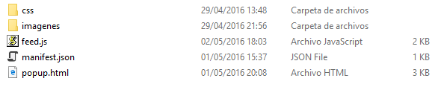

Para empezar hablar de la necesidad de la visualización de tutoriales para HTML, Css que entre los dos suman un total de 5 horas previas a la realización de la extensión

Por orden:

* Archivo css:

El mayor problema con este archivo no es su programación del mismo si no, la decisión de “la cara visible” de la extensión, elegir los colores que queden bien, un tamaño adecuado a los módulos que hay, tamaño de la letra, tipo de letra…

* Feed.js:

Uno de los archivos que más hora nos ha llevado es este archivo feed.js en el cual ya desde un principio tuvimos problemas con el código que pudimos solucionar con ayuda de internet en páginas/foros de programación.

Tuvimos que adecuar el código para que nos funcionase en nuestra extensión, para eso nos dimos cuenta de que necesitábamos declarar la librería que estábamos utilizando y si no lo hacíamos esto no cogía las funciones para la ejecución del código, esta librería se encuentra en el HTML.

También teníamos que poner en el manifest.json una nueva línea de código para que nos dé acceso de manera local y desde google a la carga de funciones

* manifest.json:  
    
  Tuvimos problemas de compilación dado que el problema residía en la primera línea de código: "manifest_version": 2  
  En el cual se nos “obliga” a poner que es la versión 2, esto se debe a que es para el navegador Google Chrome en la cual la versión 1 se ha quedado anticuada y la al poner la versión 2 cumplimos con su política de privacidad, que viene detalla al crear una extensión.

* Poput.html:  
    
  Este apartado fue bastante “sencillo” porque con la ayuda de los video tutoriales de HTML teníamos el conocimiento necesario para programar esta parte, por otro lado y como comentamos anteriormente el problema al incluir la librería que utilizamos, que una vez hecho el código tuvimos que añadir este nuevo para tener acceso a la librería